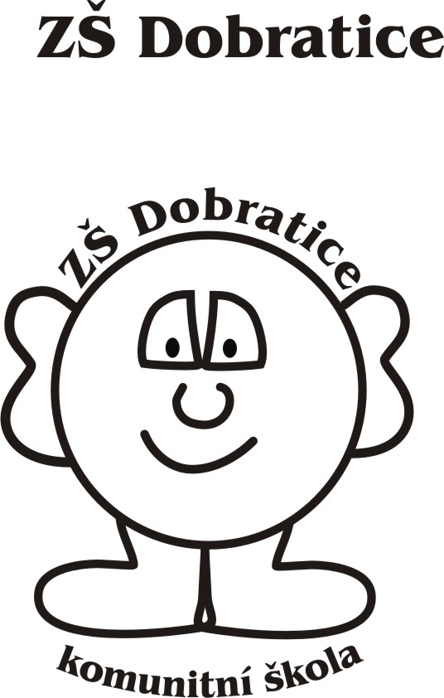

Sběr papíru
se uskuteční:
- ve čtvrtek 26. dubna 2012 a v pátek 27. dubna 2012,
- v pondělí 30. dubna 2012 (v dopoledních hodinách)
v prostorách Základní školy Dobratice. V pondělí 30. dubna 2012 dopoledne bude svoz papíru vozíkem. V případě zájmu kontaktujte školu tel. 558 651 255 nebo svázané balíky papíru připravte před branku svého domu.

